Agenda

* Conceptos previos
* Analítica de datos
* Big Data
* Retos
* Comparación entre Data Minin, BI y Big data
  + BI: es una solución
  + Minar datos filtrar esos datos

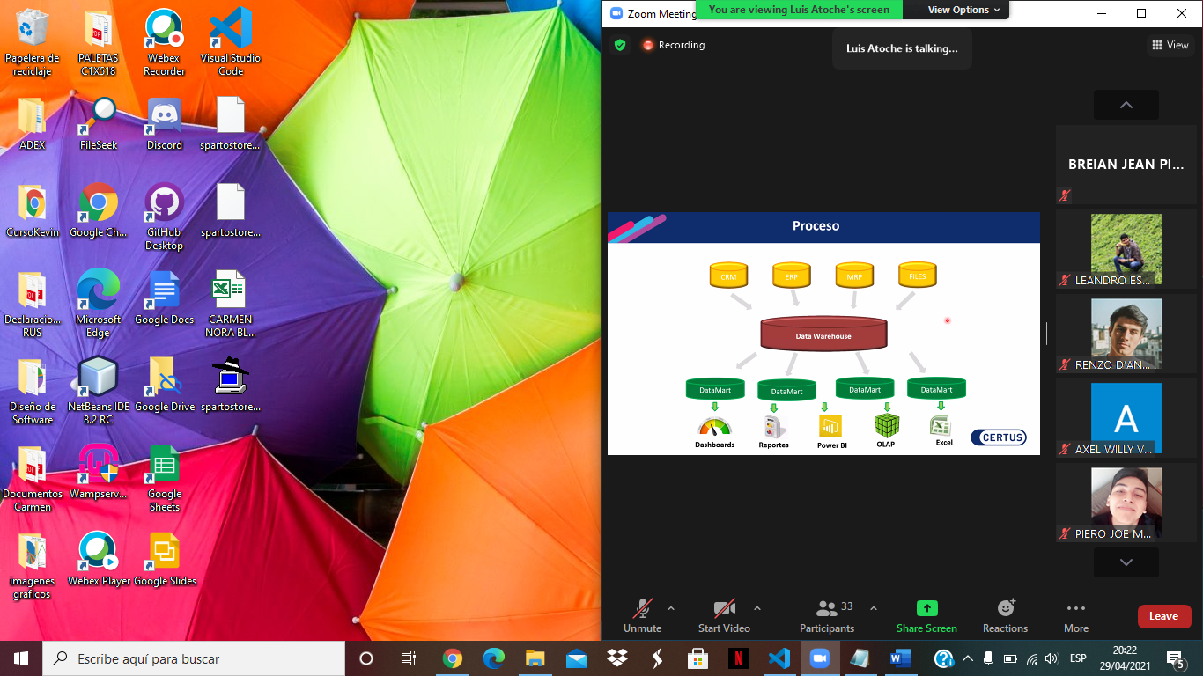

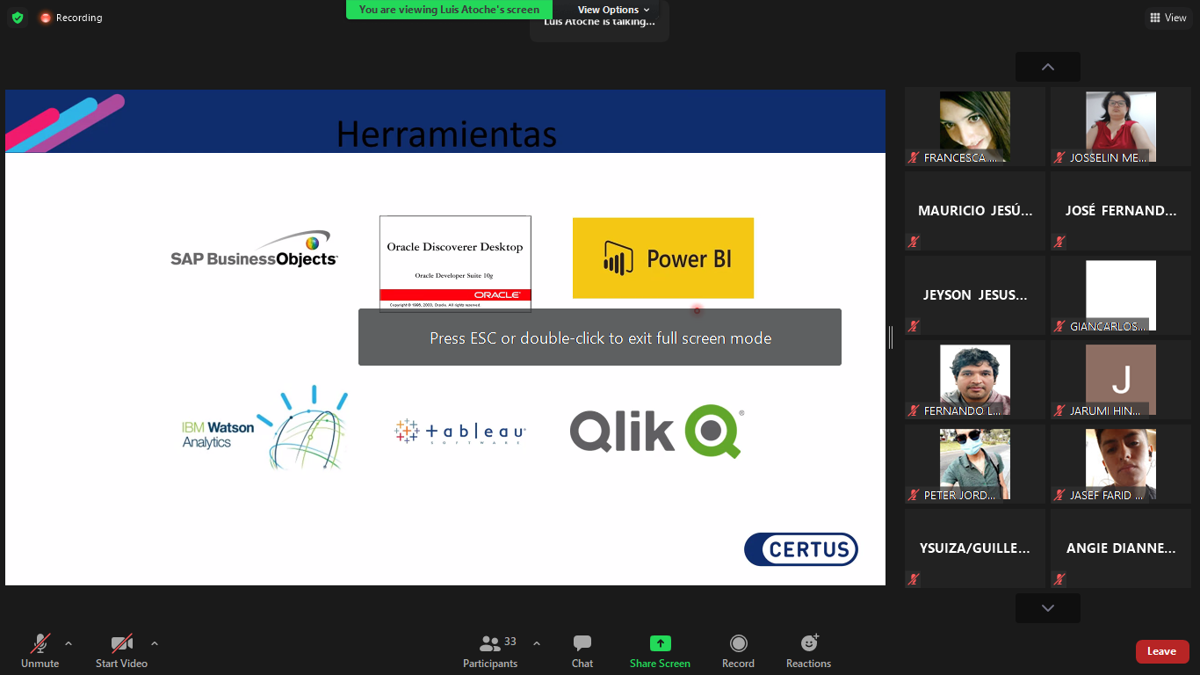

Big data: son una gran variedad de datos

Según Garden, requiere nuevas formas de trata de la información

Tipos de datos, 10% de la información estructurada (cifras, base de datos)

80% de información no estructurada (correos electrónicos, videos imágenes , tweets, post de Facebook)

Web scrapping: Soluciones que se pueden hacer.

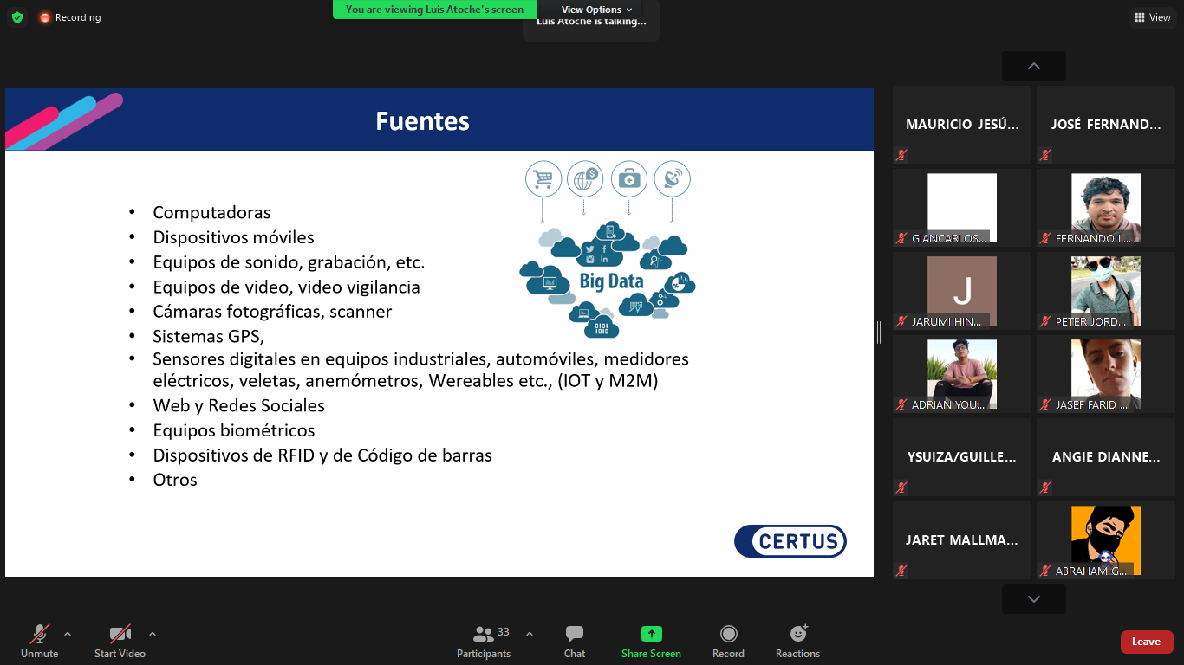

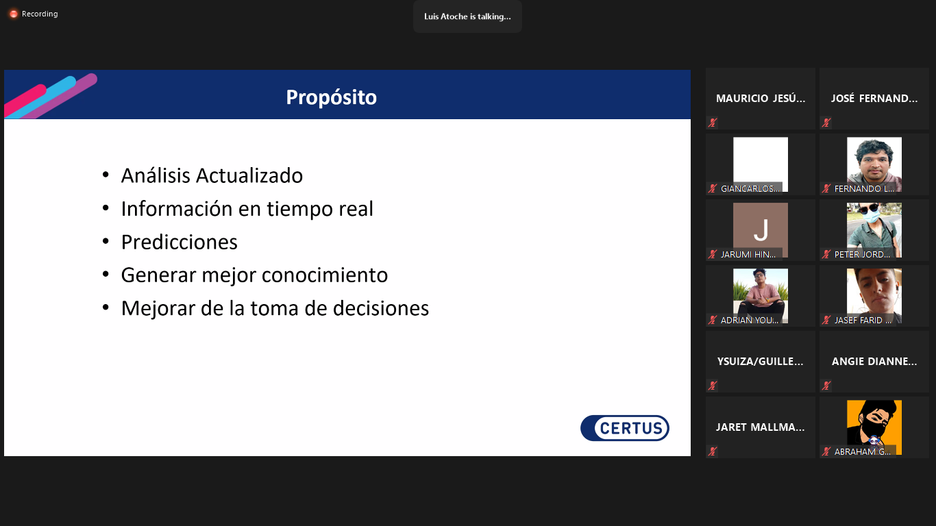

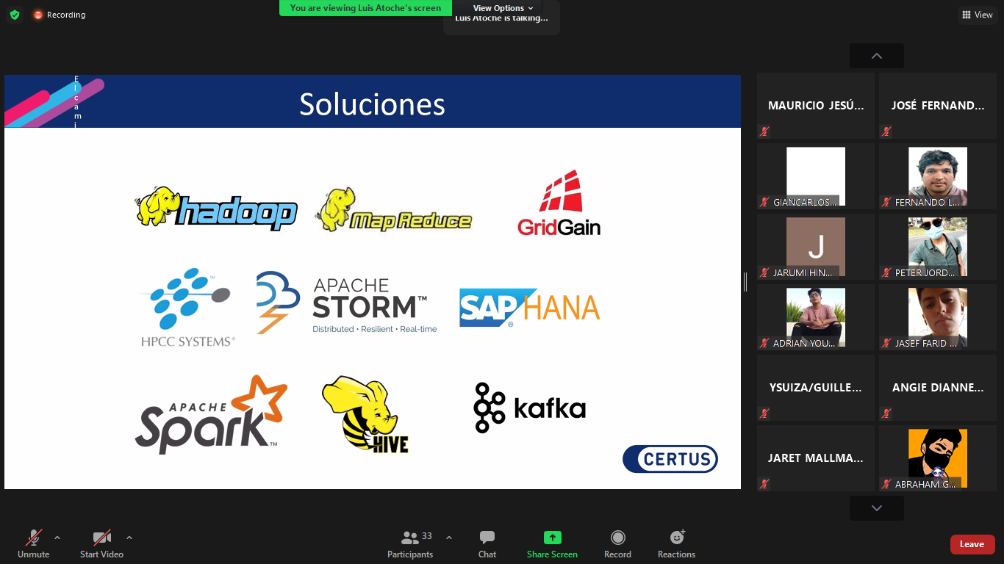

**SAS: SERVICES AS SOLUTION …** son soluciones virtuales

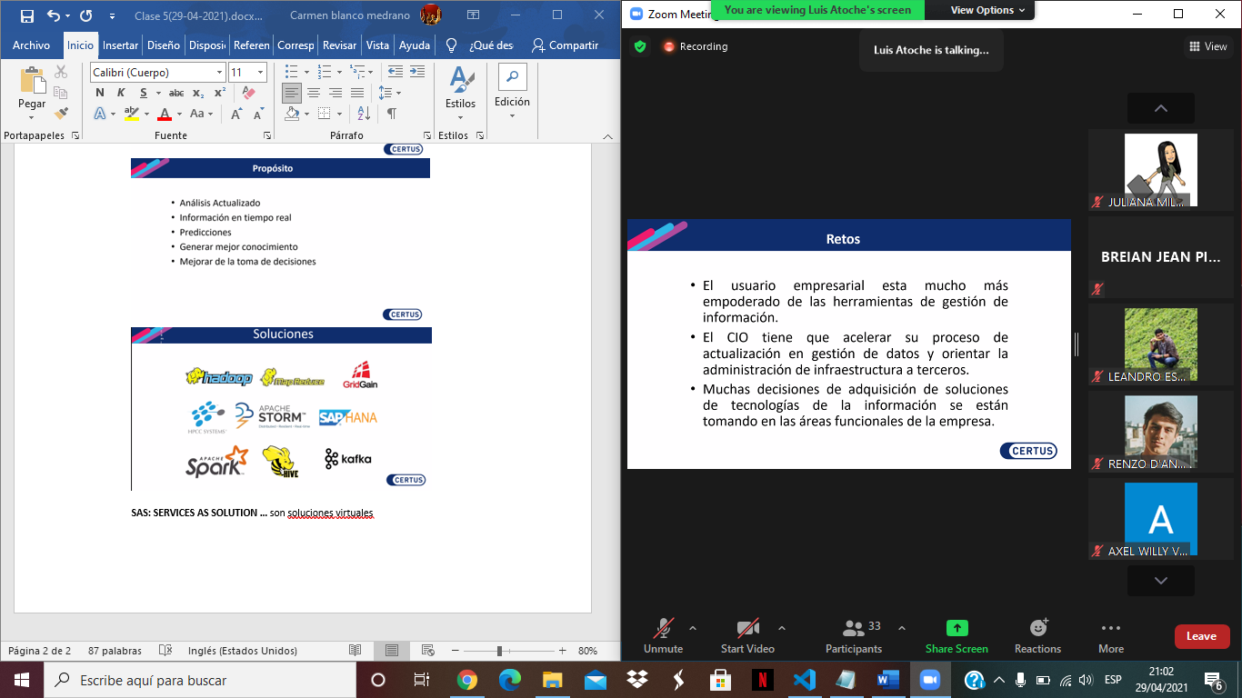

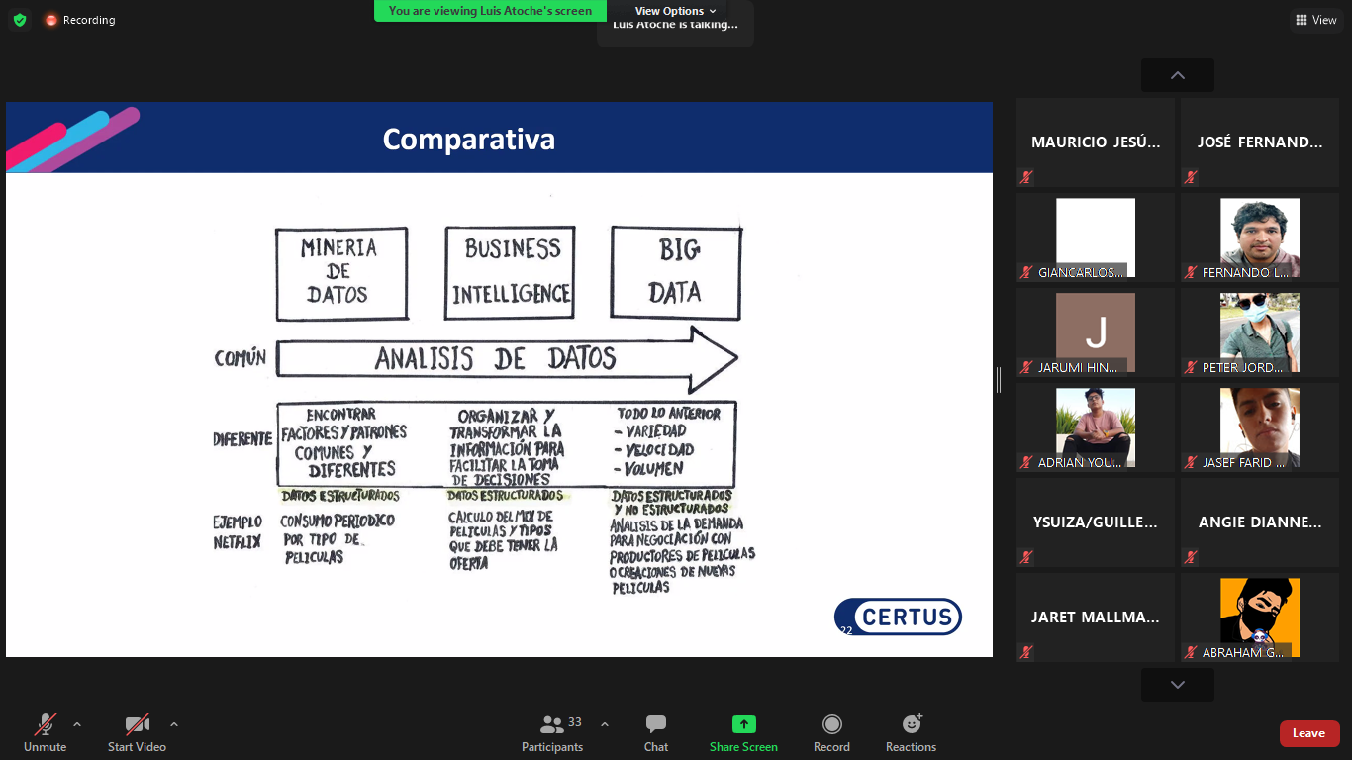

**BLOCKCHAIN**

